Checkpoint 1
Formulaire réponses

Exercice 1

1.1 Modification du nom de machine

Copies d’écran du paramétrage :
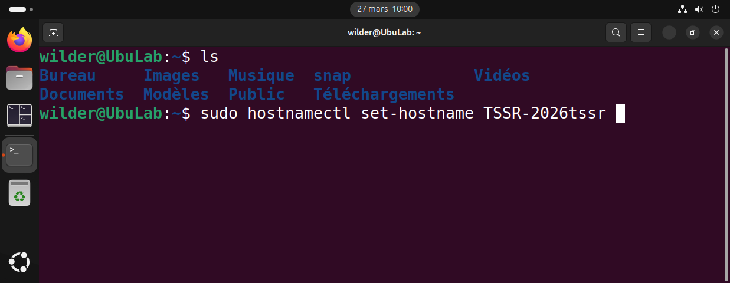

Copie d’écran du résultat :

1.2 Création d’utilisateurs

Copies d'écran des différentes étapes :

1.3 Gestion des droits

Copies d'écran de la modification de configuration pour que le compte prestataire ai accès au contenu de dossier1 :

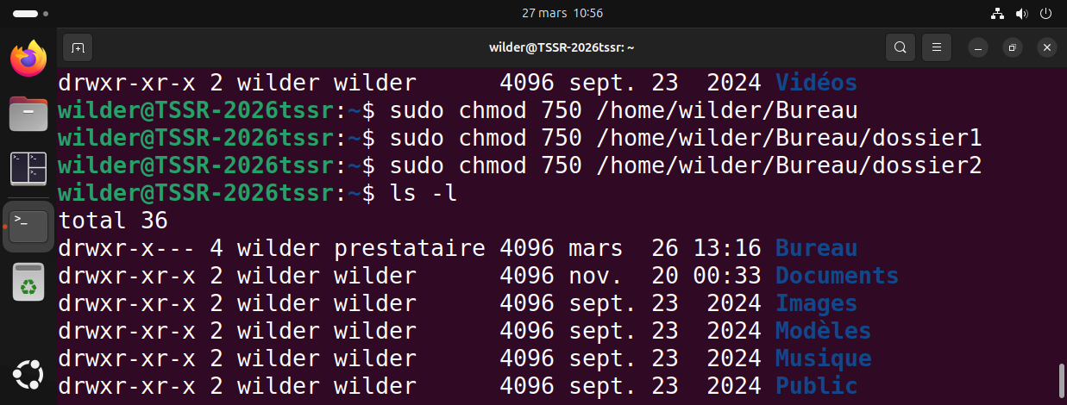
Copies d'écran de la modification de configuration pour que le compte prestataire ai accès au contenu de dossier2 :

1.4 Préparation du disque

Copie d’écran de l’affichage des partitions :
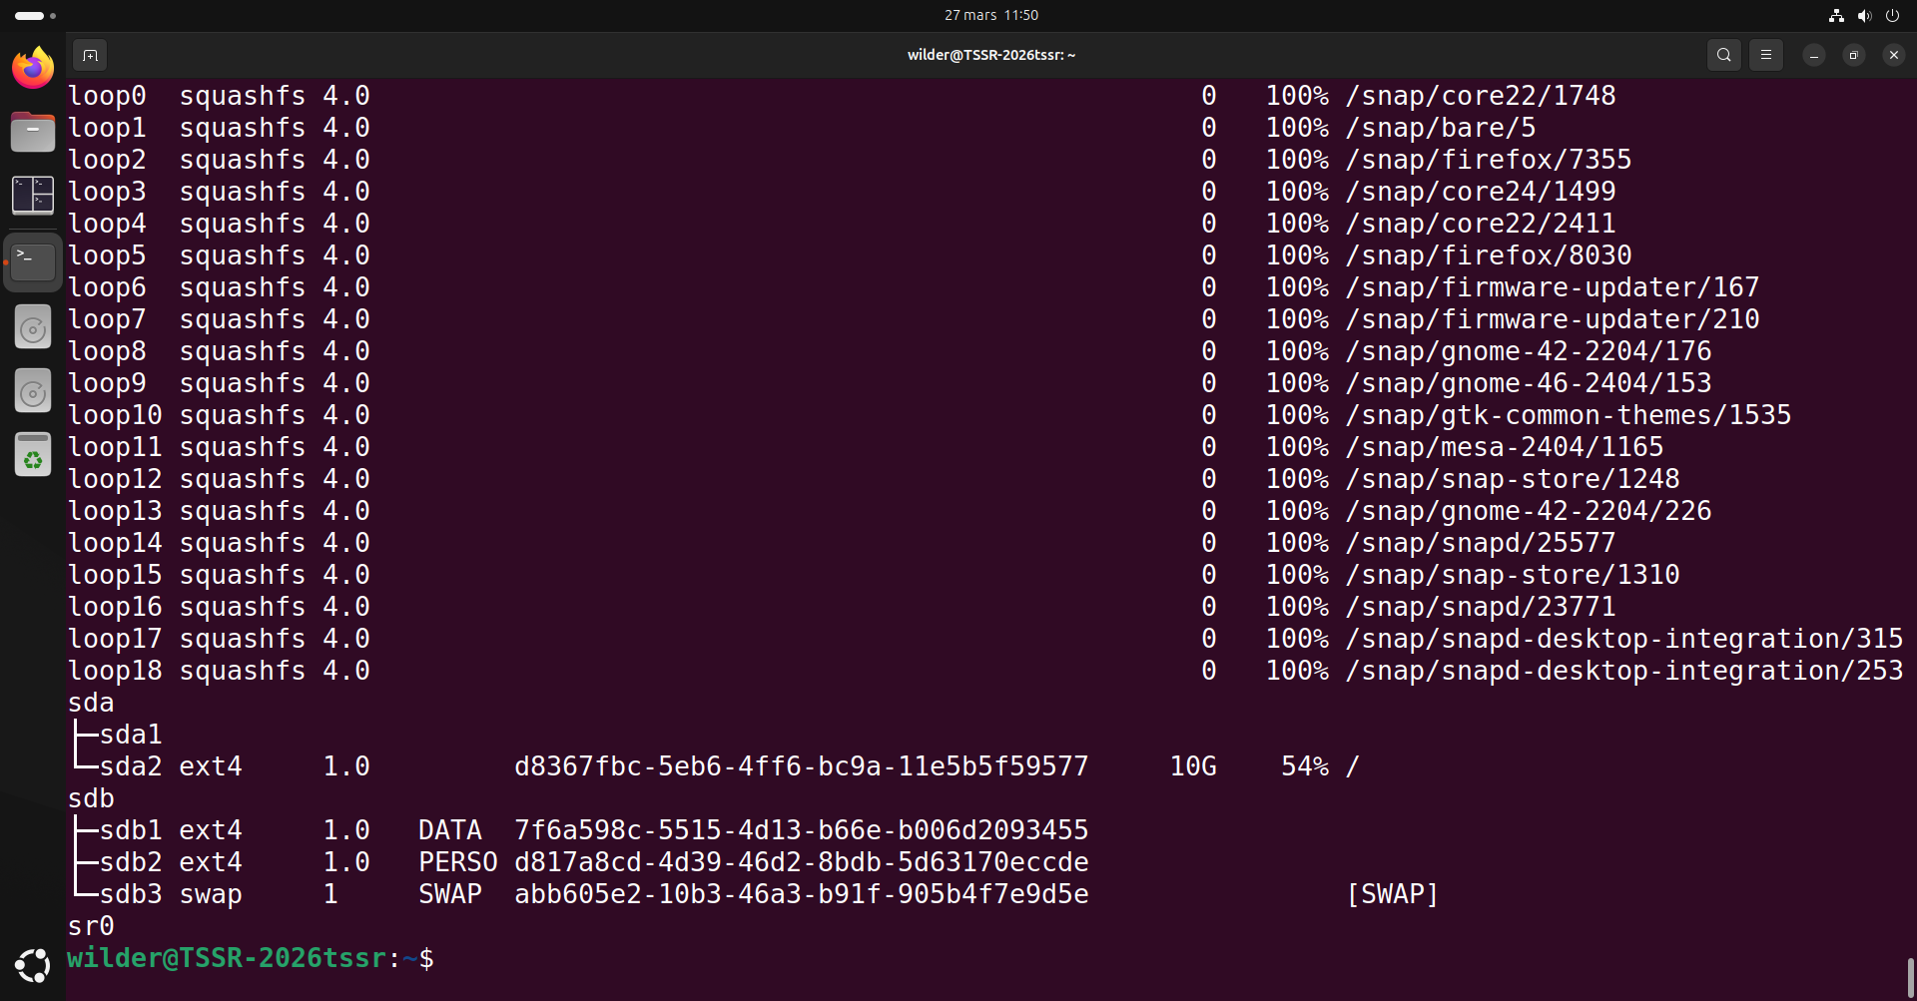

Copies d'écran de la gestion des partitions :

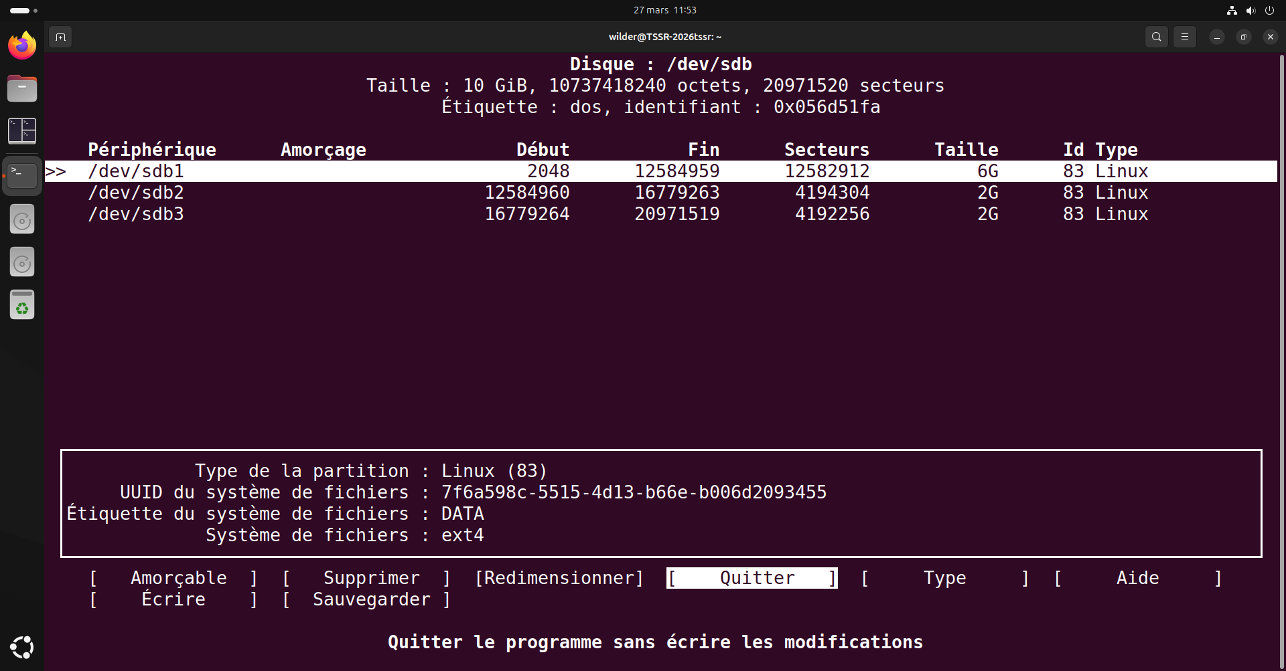

Copies d’écran montrant la taille des partitions, le type de système de fichiers, ainsi que le nom des partitions :

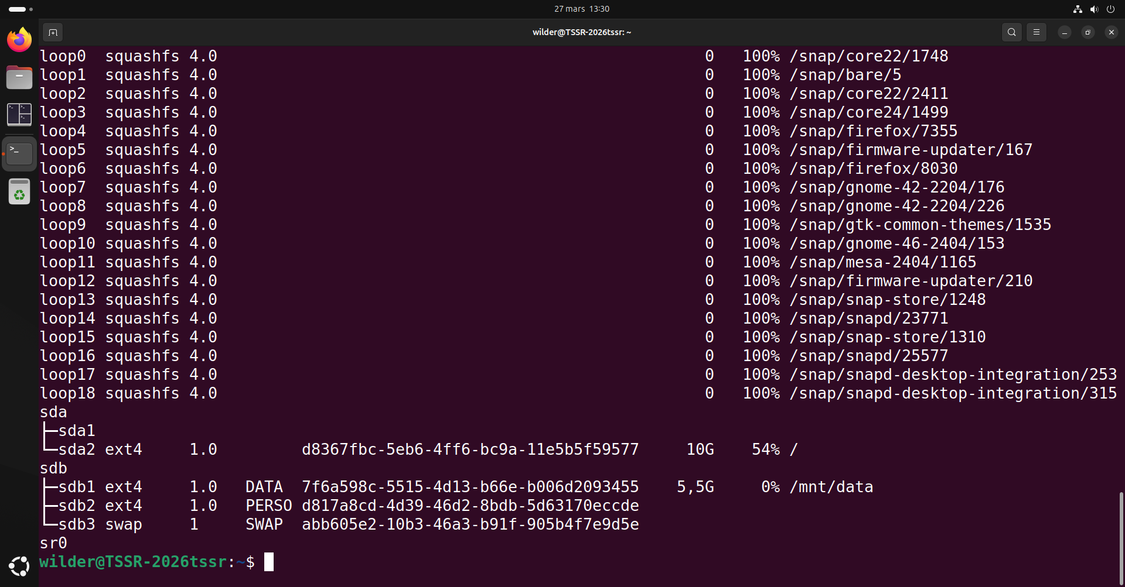

1.5 Montage

Copies d’écran de la configuration du montage automatique :

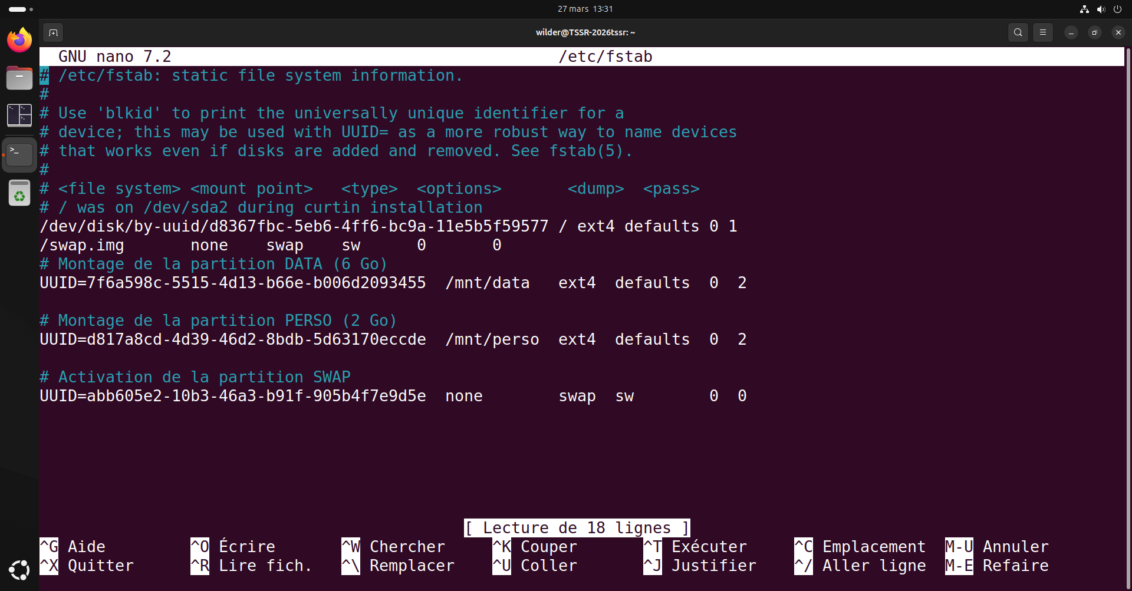
Copie d’écran du fichier de configuration principal :

Exercice 2

2.1 Une ligne de commande

Q1.
380

Q2.Liam,Robin,Bordeaux,devweb,ais,90,90,90
Liam,Rousseau,Bordeaux,devweb,asd,100,100,80
Nina,Liam,Lille,devweb,ais,100,90,80
Liam,Durand,Nantes,tssr,asd,80,80,80
Lily,Liam,Nantes,tssr,asd,100,100,80
Jannah,Liam,Toulouse,devweb,ais,70,90,100
Liam,Romano,Bordeaux,tssr,asd,80,100,100

Q3.

Q4.

2.2 Plusieurs lignes de commande

Q5.

